太武新村眷村文創園區藝術進駐辦法

2023年招募計畫

桃園市政府文化局

中華民國111年12月7日

太武新村眷村文創園區藝術進駐辦法

- 計畫目的：
為達成「藝術入村，和平發聲」之核心願景，將遴選國內外藝術家包含但不設限音樂、繪畫、文學、表演、工藝、雕塑、行為藝術、裝置藝術、環境藝術、複合媒材、新媒體藝術、跨領域藝術創作等手法進駐創作，創作主題以「太武新村周邊聚落生活連結」、「眷村文化」、「日常生活創作主題」、「八二三砲戰或戰爭文史」、「軍事場域文化」等環境、歷史、文化脈絡特性主題，或關注回應在地記憶、環境、生活文化脈絡特性等為創作脈絡。期盼透過不同領域的藝術工作者進駐園區創作、對話與交流，使太武新村成為跨領域藝術工作者間互相交流和與社會對話的藝居共生國際藝術聚落。
- 辦理單位：
指導單位：桃園市政府
辦理單位：桃園市政府文化局
- 進駐說明 :
- 招募名額：
本次招募2023年度2期進駐單位，每期3組，共6組名額。
- 經費補助：每組提供創作補助經費新台幣10萬元整(含衍生之稅捐費用)。
- 進駐期間 :
第1期:2023年3月1日至2023年8月30日。
第2期:2023年9月1日至2024年2月29日。
- 申請範圍：太武新村眷村文創園區
眷舍號 | 坪數 | 備註
24號眷舍 | 約12坪 | 可使用範圍包含一樓與二樓室內空間，前院草坪欲使用需事先告知。
27號眷舍 | 約12坪
29號眷舍 | 約12坪

- 進駐成果：
每組進駐單位皆須配合參與90天成果展，展期與地點由本局指定，進駐者應提供藝術作品至少1件參展。
- 招募時程(以實際通知為主)：

事項 | 日期 | 說明
簡章公布 | 即日起
進駐說明會 | 1/7(六)16:00  1/17(二)16:00 | 線上與現場同步進行。  報名連結: https://www.  surveycake.com/s/aw89W
收件截止 | 1/30(一)18:00 | 以郵戳日期為憑。
第一階段書審結果公布 | 2/3(五)18:00 | 合格者將以電子郵件通知。
面試複審 | 2/10(五)13:00 | 申請者至現場進行簡報並回答委員提問。
第二階段面試結果公布 | 2/20(一)18:00 | 合格者須於5個工作天內回覆確認進駐事宜。
正式進駐 | 第1期:3/1(三)  第2期:9/1(五)

- 申請資格：
- 個人申請：
- 本國國人：年滿20歲，具中華民國國籍(須檢附身分證影本)，具國內外藝術創作相關學歷或從事藝術創作工作經歷至少2年以上且為主要創作人。
- 外籍人士：國籍不限，須具合法期限之工作居留證，中文或英文溝通能力，國內外藝術創作相關學歷或從事藝術創作工作經歷至少2年以上且為主要創作人
- 團體申請：
從事藝術創作之藝術團體、依法設立登記的法人團體、藝術、文創等相關工作室或公司，具藝術創作相關經驗實績至少二年。
- 每單位申請者以申請1戶眷舍空間為原則，如為個人申請，至多可3人組成團隊申請1眷戶，並不可更換成員。
- 以無藝廊、商業合約之藝術相關工作者為主。
- 如何申請：
- 申請者請填寫線上報名表單(網址: https://www.
surveycake.com/s/zGALw)，於申請期間內檢具下列紙本文件向本局提出申請：
- 申請表(附件一)
- 進駐申請計畫書(附件二)
- 進駐申請簡報
- 著作財產權授權同意書(附件五)
- 進駐切結書(附件六)
- 其他本局所指定之文件
- 團體申請者：
- 非營利組織：檢附設立登記證明文件。
- 營利組織：檢附設立登記證明之商業或公司登記證明、營業中證明(請至財政部稅務入口網查詢)、最近一年無退票紀錄；公司需檢附最近一年資產負債表及損益表且公司淨值需為正值。
- 紙本資料請按照以上編號順序擺放，將申請表(附件一)置於資料最上方，一式8份以A4紙張直式橫書繕打、雙面影印、左側裝訂並標記頁碼。
- 紙本資料收件資訊:
地址:33510桃園市大溪區慈光一街150巷2號
電話:03-3803821
標題「申請太武新村眷村文創園區藝術進駐2023年招募計畫」
收件者:太武新村眷村文創園區
- 前項各款文件如有記載不全或應檢附之證明文件不全者，申請者應於本局通知日限期補正，逾期未補正或補正不全者，不予受理。
- 本局經收受之所有申請資料及附件，本局概不退還。
- 審查說明：
- 進駐單位之資格及申請文件經本局所受理後，由本局組成審查小組進行審查。審查小組成員由本局及相關專業知識之學者、專家共3至5人組成，評審申請案之准駁。
- 書面初審：由本局就書面內容檢查申請資料有無缺漏，初審合格者通知進入複審。
- 面試複審：申請者應就計畫內容到場簡報說明，由審查小組進行審查及現場提問，評分標準如下：
- 個人經歷及作品風格15%
- 駐村計畫完整性及可行性30%
- 駐村主題連結20%
- 創作空間設置規劃及施作方式(圖像)15%
- 回饋計畫之創意20%
- 各階段審查結果將以電子郵件通知為主，若未通過審查者將不另行通知。
- 進駐空間注意事項：
- 進駐空間由駐村藝術家自由運用，本局僅提供床組、衣櫃及桌椅，其餘由進駐者依施工規劃自行佈置，惟不得破壞內部結構安全及環境整潔。
- 園區僅提供室內空間駐村藝術家使用，建築物之外觀及周邊軟硬體設備，本局保有使用及變更之權利，未經本局許可，駐村藝術家不得逕行使用及變更。
- 進駐期間衍生之電費須由進駐者自行負擔，依各眷舍之電表用量計費；進駐者應如期繳納電費，若逾期未繳造成斷電，復電之手續費用將自行全額負責。
- 園區為歷史建築，嚴格禁止使用明火設備；使用電器瓦數請勿超載，造成任何損失將由進駐者全額賠償。
- 倘有使用公共空間需求應提前向管理單位申請並經同意後始能使用，使用期間所衍生之電費亦由申請者負擔。
- 進駐眷舍期間禁止吸煙、喝酒、嚼食檳榔，亦不得攜帶違禁品、易燃品或易爆品等危險物品，以致危害公共安全。
- 進駐藝術家對於所屬之空間、公共設施及房舍周遭之環境，必須善盡維護管理責任，保持使用空間完整維環境潔衛生，並不得有違環境安寧、景觀與安全事宜。
- 各工作室應於明顯處標示藝術家名稱、營業時間、公休日及營業項目，供遊客參考。如有臨時外出需求，亦須於明顯處張貼公告，並留下預計返回時間及連絡資訊：若藝術家採取預約制，則需註明固定預約時間，其他則需正常營運。
- 經遴選通過之進駐藝術家可住宿，惟僅提供藝術家駐村時專心創作，為維護其他藝術家之住宿安全、歷史古蹟環境之安寧、衛生及使用權利，住宿禁止藝術家本人以外人士入住。
- 進駐權利義務：
- 申請單位應於接獲進駐核定通知後，於5個工作天內以書面或電子信箱方式回覆進駐意願，並於本局通知期限內完成簽約，逾期或未依規定完成簽約者視同放棄，由備取者遞補之。
- 駐村期間內園區將安排活動如眷村文化節、文化串聯活動、企業預約參訪活動及駐村發表成果展等，駐村藝術家應配合園區確實執行駐村計畫內容，包含回饋計畫等。
- 駐村期間駐村藝術家創作發表之作品所有權歸其所有，惟本局將依授權同意書所載授權範圍內協助推廣宣傳，亦有該作品之展覽、推廣與出版權。
- 進駐工作室項目與申請項目不符者，本局將令限期改善。
- 駐村工作室不得轉讓及及展示無關駐村計畫之物品，亦不可轉作其他無關駐村創作之用途。
- 倘有活動或體驗課程需收取費用(如材料費)，應先報備本局同意後執行。
- 未盡駐村義務經勸導仍不配合者，本局得視情節逕行解除契約並取消駐村資格。
- 保證金與創作補助費
- 保證金:每組進駐單位需於簽署進駐合約時繳交保證金新臺幣1萬元整。駐村期滿後若無損壞設施或無任何待辦事項者，將無息一次退款；如因特殊狀況需提前離駐者，進駐未滿90日離駐者，扣繳履約保證金之半數；進駐滿90日而未滿離駐期限者，經點交無誤後退還全額保證金。
- 創作補助費撥款條件
- 第1期款於簽署進駐合約完成後，撥付總金額之70%。
- 第2期款於駐村作品製作完成，成果展開幕後撥付總金額之30%。
- 撥款注意事項:進駐單位應於得獲通知5日內，將指定匯款帳號及領據等資料送至本局，以利辦理撥款事宜。
- 離駐說明：
- 進駐者離駐時應復原眷舍空間並辦理點交，確認無誤後始得離駐。
- 進駐者因故須提前離駐，應於離駐前1個月書面向本局提出離駐申請，由本局審查通過後始得離駐。
- 空間或設備若有損壞，應由進駐單位負責修繕；如未維修由本局修繕者，將從履約保證金中扣除維修所衍生費用之1.5倍，如不足者本局將通知限期繳納。電費未繳納者，本局亦得由履約保證金中扣除。
- 未完成離駐程序而擅自離駐者，履約保證金將全額沒收，且不得再次申請相關進駐計畫。
- 營運時間：
- 進駐者開放時間：
- 眷舍空間得作為工作室或住宿空間，週間平日(週二至週五)開放時間由進駐者自訂；週末2日(週六及週日)應對外開放，每日需開放至少6小時，每月至少開放8日。如週末遇國定假日不開放者，應於平日擇期補足天數報請本局同意後執行。
- 進駐者須於每月20日前主動向執行單位告知下個月開放時間，以利公告。
- 園區開放時間：
室內展間 - 週二至週日每日上午9時至下午6時。
戶外空間 - 週二至週日每日上午9時至下午9時。
- 園區公休日：
- 每週一(若逢國定假日或彈性放假期間則需營業)。
- 政府公告之天然災害停止上班日。
- 本局另行公告之必要休館日。
- 其他：
請詳閱本計畫各項目說明，申請者視為認同本計畫一切規定，本計畫如有未盡事宜，由本局解釋之。
- 附件：
- 申請表
- 進駐申請計畫書(含撰寫說明、封面格式及參考內容格式說明)
- 進駐空間平面圖
- 回饋計畫說明
- 著作財產權授權同意書
- 太武新村眷村文創園區進駐切結書
- 太武新村眷村文創園區駐村生活公約

太武新村眷村文創園區藝術進駐2023年招募計畫申請表
申請性質 | □個人 □團體 □多人組隊(申請書請分別填列)
申請人
(團體為負責人)
聯絡地址
聯絡電話
創作類型 | 視覺藝術：□平面類 □立體類 □裝置類 □行為類  □錄像類 □新媒體 □工藝雕塑 □其它  表演藝術：□戲劇類 □舞蹈類 □音樂類 □其它  文學藝術：□散文類 □小說類 □新詩類 □其它
創作簡歷 | （依照申請性質，自行增加格式。）
專業領域/  獲獎紀錄 | （依照申請性質，自行增加格式。）
專頁網站 | （依照申請性質，自行增加格式。）
進駐時間序位（請填一或二） | 1.第 期 |  | 2. 第 期
進駐空間序位（請填眷舍號碼） | 1. 號 | 2. 號 |  | 3. 號
進駐計畫內容簡述

申請者證件影本(本國籍請貼身分證正反面影本；外籍人士請貼居留證正反面影本；團體請貼負責人身分證正反面影本)
(正面) | (反面)
- 經詳讀本局申請須知，遵循該須知提出本申請，如蒙申請核准，願遵循須知之相關規範。
- 資聲明申請書及計畫書上所填資料及提供之相關附件均屬實。

（個人申請人簽章）
（團體請蓋申請單位大小章）
注意事項:
多人組隊的申請資料須須以個人為單位，分別詳述學經歷及作品集。

申請編號:
(本欄由審核單位填寫)

太武新村眷村文創園區藝術進駐2023年招募計畫
申請計畫書

申請者：
指導單位：桃園市政府
辦理單位：桃園市政府文化局

中華民國 年 月 日

《進駐申請計畫書參考內容格式》
壹、 計畫緣起
貳、 計畫目標
參、 計畫內容
- 主要計畫項目：說明創作之內容，含作品名稱、尺寸、材質、類型、製作方式等。
- 創作規劃計畫說明。
- 空間規劃：請提出進駐空間使用規劃說明(檢附規劃平面圖)空間使用用途、開放時間等。
- 藝術創作者簡介與獲獎經歷說明。
- 計畫執行期程計畫。
- 創作風險評估：含研發、創作過程及財務等在創作中可能遭遇之困難或問題，需提出解決或因應方案說明。
- 回饋計畫：詳參附件四、回饋計畫說明。
- 執行效益：請預估創作產出內容，如何能將園區特質與在地文化做最有效的連結等。
- 執行經費概算表。
肆、其他補充說明資料：如團體或公司、工作室設立登記文件、營業中證明文件、最近一年無退票紀錄、最近一年資產負債表及損益表。

太武新村眷村文創園區平面圖

本次開放進駐單位申請之眷舍位置圖如下:
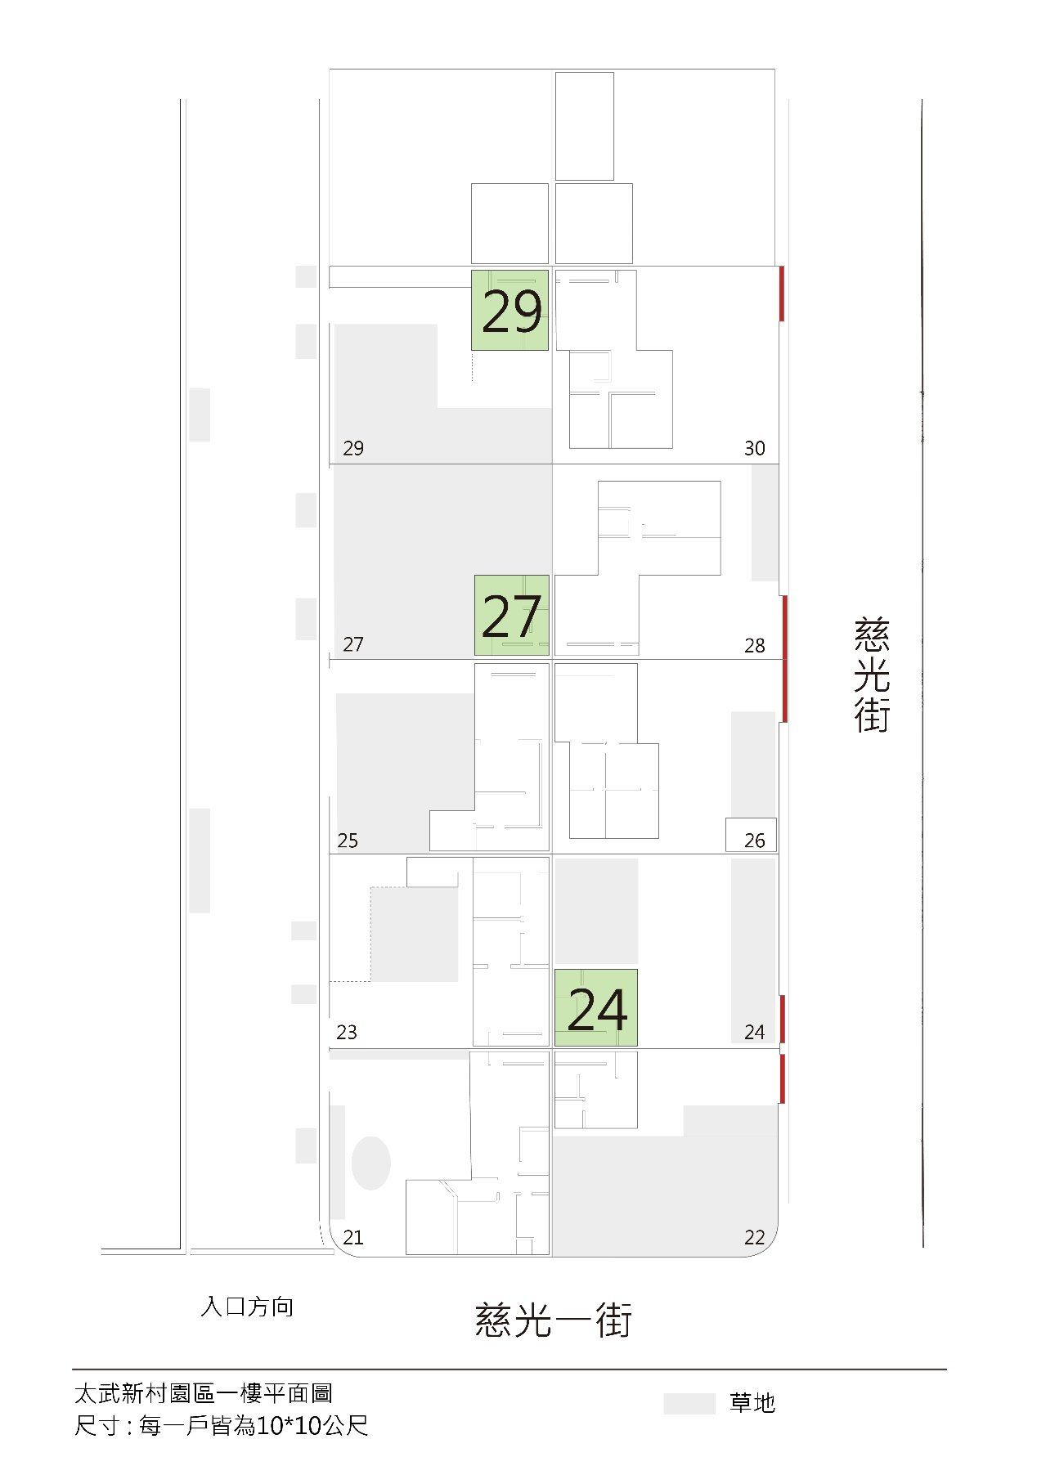

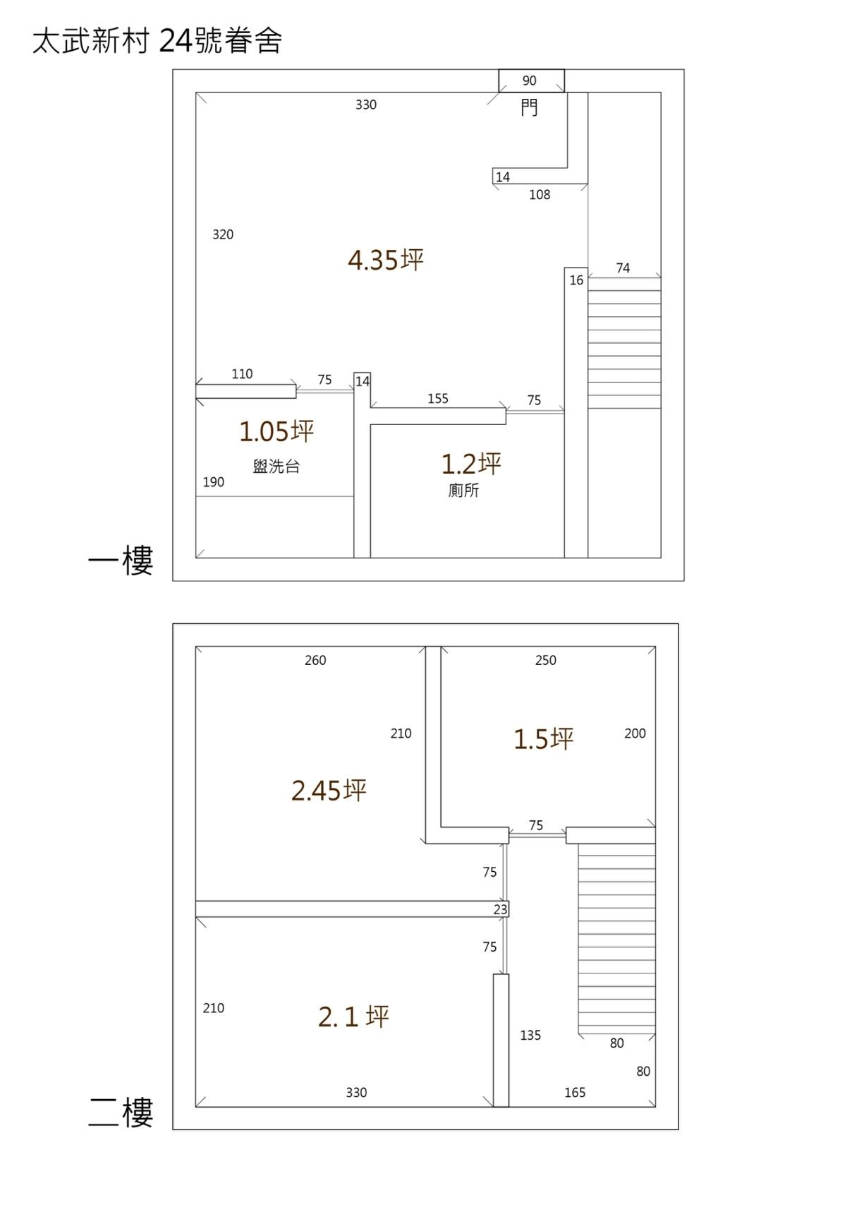

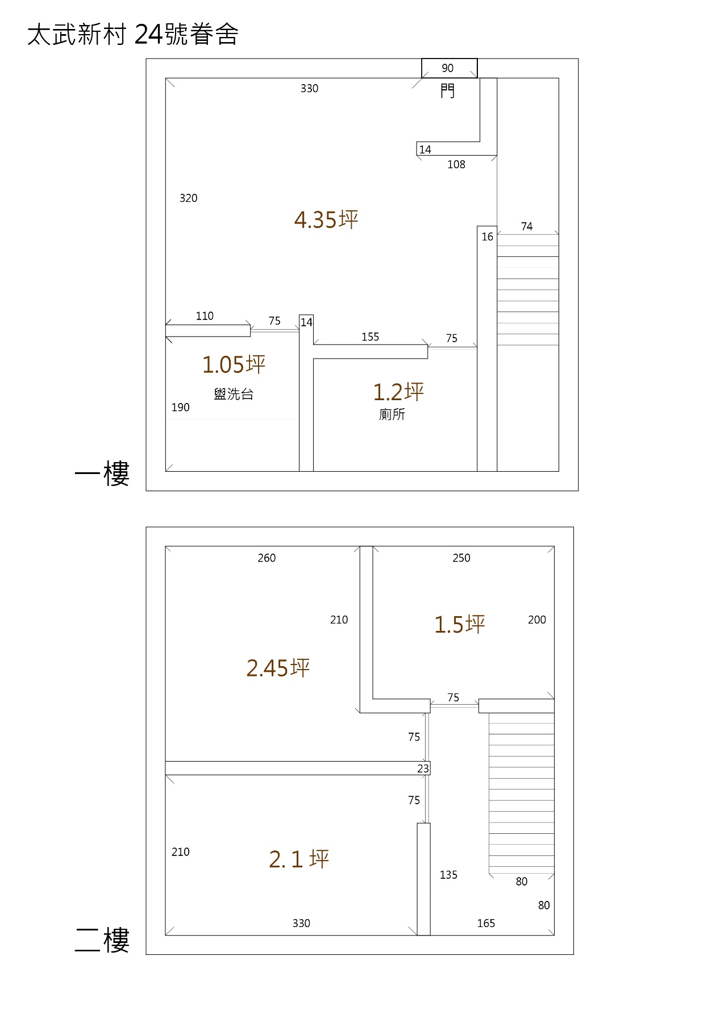
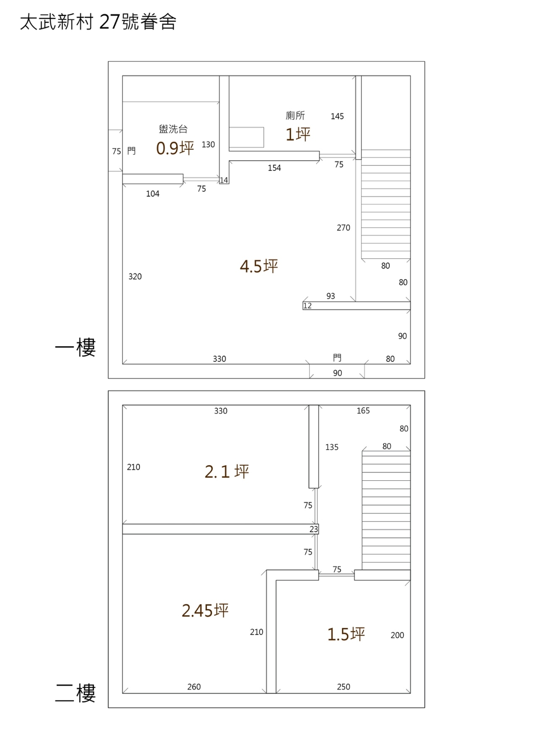

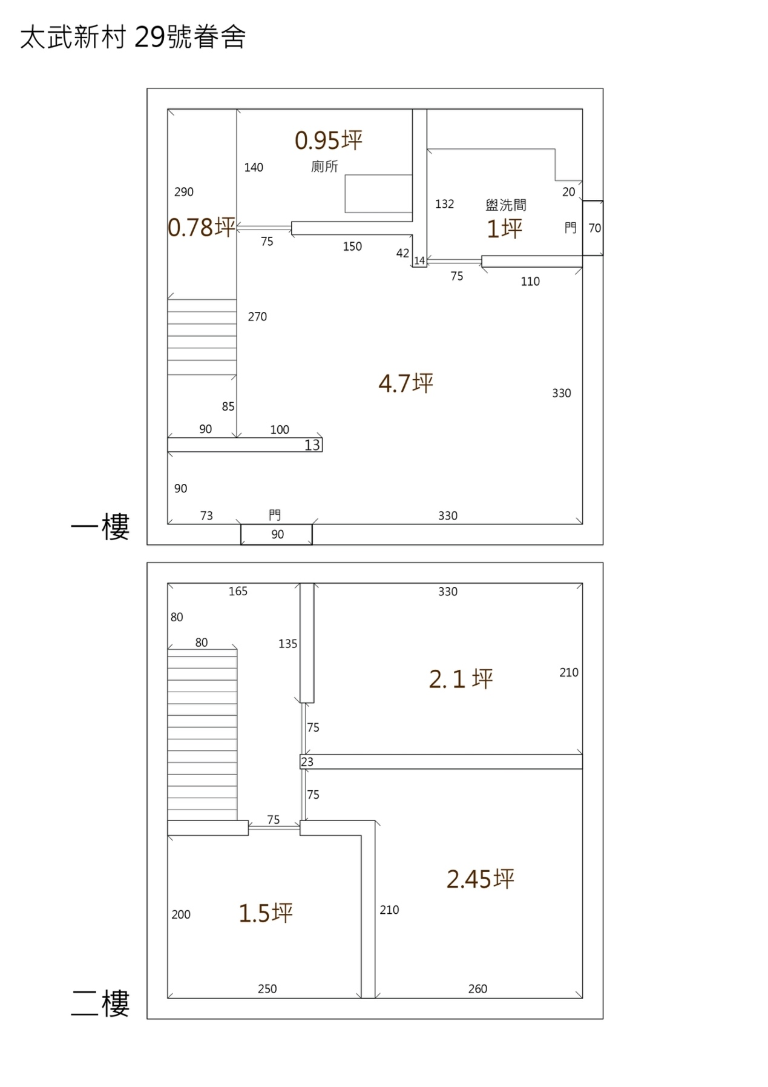
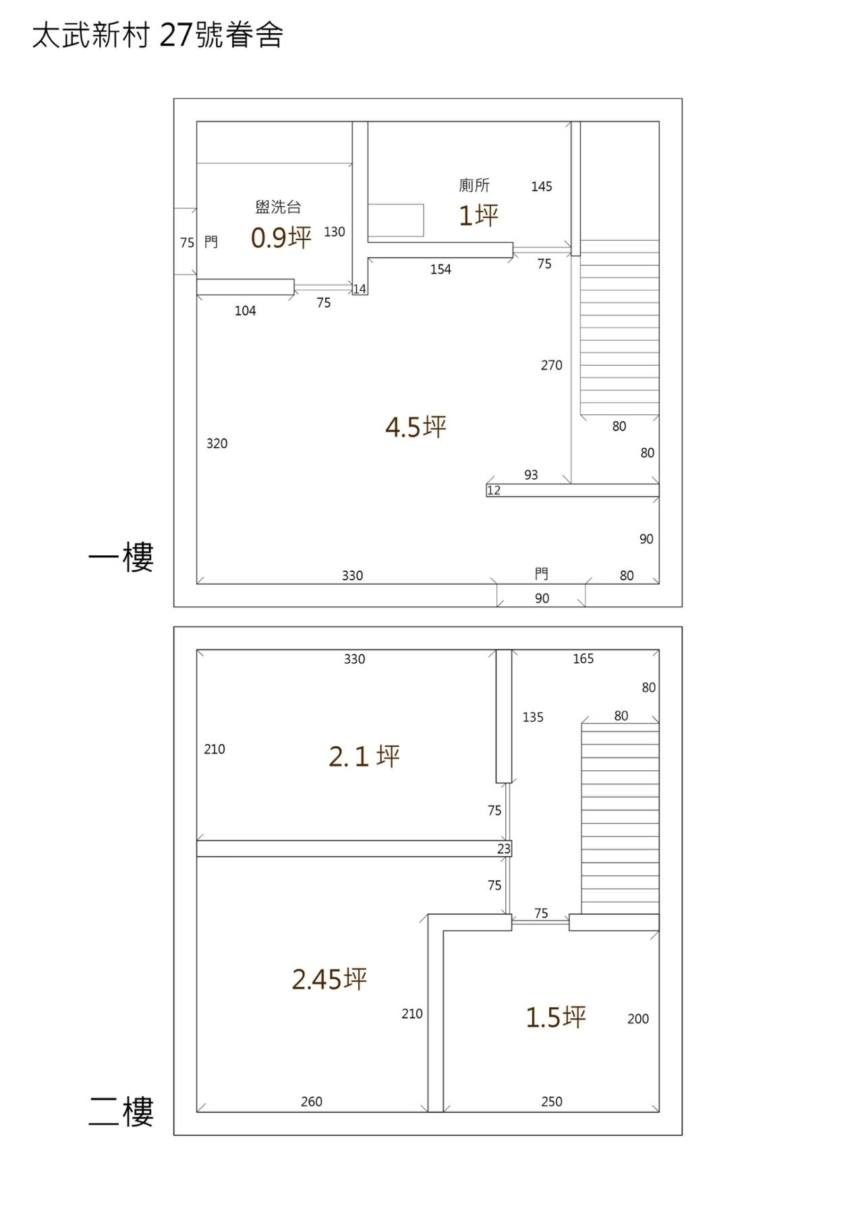
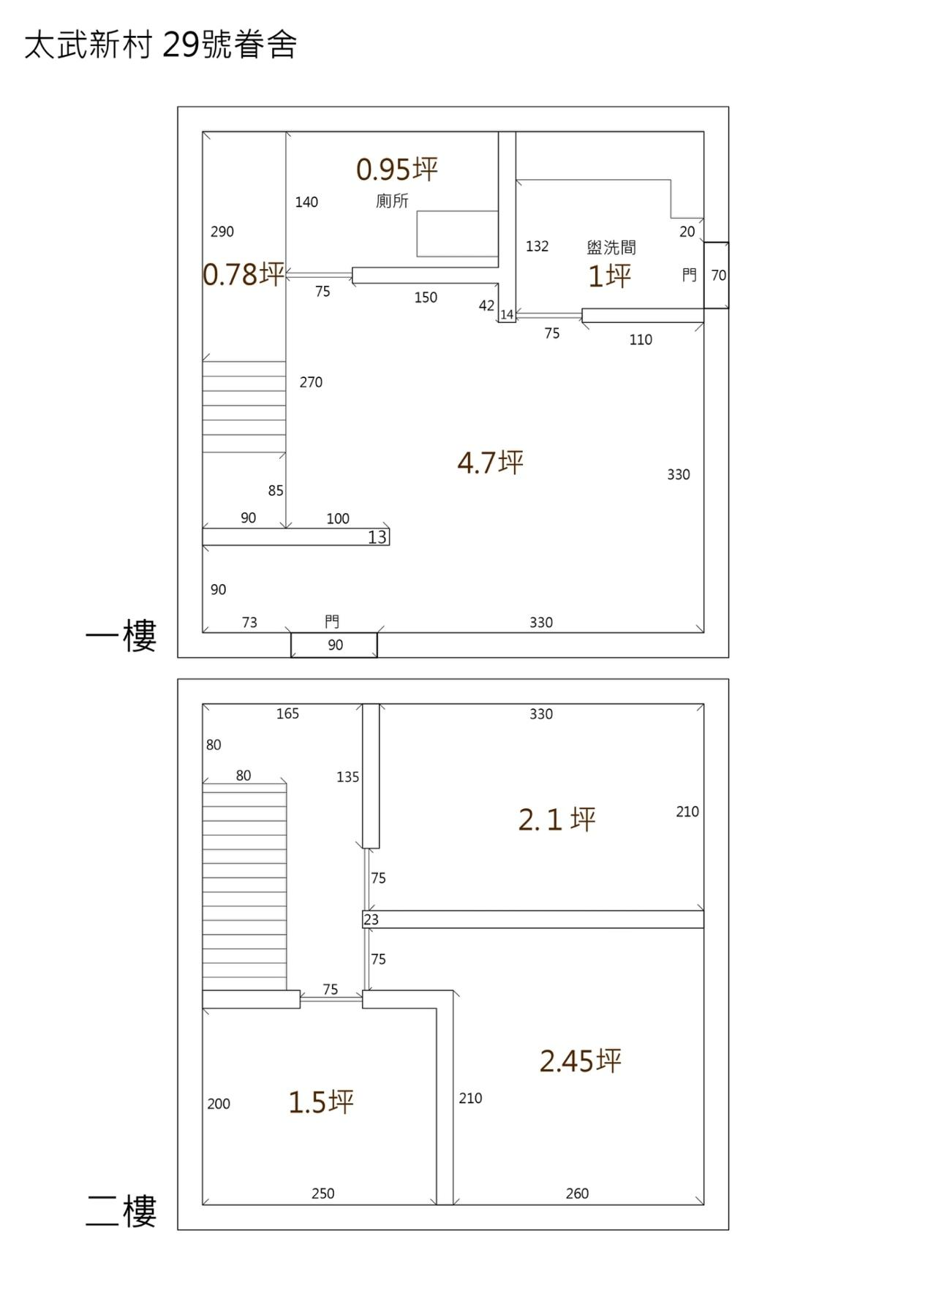

回饋計畫說明

- 本計畫提供空間予藝術家運用，推動藝術、文創展演發展，進駐單位 須於申請時同時提出回饋計畫，回饋內容將為進駐審查項目之一，規劃建議方式如下：進駐者應配合參與或策畫藝文推廣計劃及公開活動，如社區組織活動、發掘文化資源、實施藝術教學及分享藝術創作經驗等，惟辦理形式應考量太武新村空間特殊性妥適規劃。
- 回饋計畫之限制
(一)進駐藝術家須依本局審查意見修改回饋計畫。
(二)進駐藝術家須於期末配合繳交回饋計畫執行情形。
(三)如未能依原計畫辦理，需於活動前提出變更計畫，並經本局審核通過後始得辦理。
- 其他事項其他未盡事宜，依相關法令辦理。

著作財產權授權同意書
立書人即下列著作之著作財產權人 (甲方），同意
桃園市政府文化局（乙方）於下列授權範圍內利用甲方之著作：
- 授權利用之標的
- 名稱：「太武新村眷村文創園區藝術進駐辦法」駐村期間創作作品
- 類別：
□語文學著作□音樂著作 □戲劇、舞蹈著作
□美術著作 □攝影著作 □圖形著作 □錄像著作
□視聽著作 □錄音著作 □建築著作
□表演 □電腦程式著作
□其他：
- 藝術創作提案完成之藝術成品歸甲方所有，乙方擁有作品之展覽、出版與使用該作品圖片之宣傳權利。乙方若基於宣傳該作品及太武新村眷村文創園區之目的，甲方得授予本局作品之永久性、非商業營利、非獨占、免版稅之權利。甲方亦應擔保作品無侵害他人著作權之情事，若因前情事致乙方遭受損害或受連帶賠償請求之損失，甲方應負全部賠償責任。
- 甲方同意不對乙方及乙方授權之第三人行使著作人格權。乙方將秉持尊重著作人之精神適時標示其姓名，並保證不惡意污蔑、竄改其著作，本約款不影響著作財產權之約定。
- 如授權利用之標的著作非屬甲方自行完成之著作，甲方應交付權利證明書之影本予乙方，以確保甲方業與相關著作人完成本同意書之各項約定。
- 甲方擔保授權之標的，並未侵害第三人之著作權或其他權利。乙方若因利用授權標的致涉及第三人之著作權或其他權利時，一經乙方通知，甲方應依據乙方要求之方式出面協助解決，並應賠償乙方因此所遭受之任何損失，包括但不限於損害賠償金及和解金。

此致
桃園市政府文化局
立書人(即著作財產權人)：
代表人(自然人免填)：
身分證字號(法人免填)：
地址：
電話：

中華民國 年 月 日
太武新村眷村文創園區進駐切結書

立切結書人 (本人)依「太武新村眷村文創園區藝術進駐辦法」(以下簡稱本計畫)，已詳閱本計畫之相關規定，進駐太武新村眷村文創園區，切結完全遵守以下事項:
一、 本申請單位完全符合本計畫申請之資格及條件。
二、 本申請單位完全了解本計畫之相關規定，如經桃園市政府文化局查核發現有違反本計畫或相關法令規定者，願依規定依限遷出原使用空間。
三、 本申請單位在進駐期間，依本計畫規定於太武新村眷村文創園區確實執行。
四、 本申請單位進駐後，不得將進駐空間轉租或分租，並配合各基地之營運管理機制。
五、 本申請單位願遵守本計畫及其他相關法令規定，若有隱瞞不實或其他違反規定之情形，願負一切法律責任，絕無異議，特立此切結書為憑。
此致 桃園市政府文化局

立切結書人: (簽章)
身分證字號:
戶籍地址:
連絡電話:

中華民國 年 月 日

太武新村眷村文創園區駐村生活公約
- 本園區警衛保全時間目前為17時至隔日9時，電子保全未開放區為全天候設定，進駐者出入園區，應配合周圍社區作息時間，出入之間，請保持鄰里之間和睦。
- 電子保全感應扣交接時，請妥善保存。感應扣特殊規格，倘有遺失之情事，由進駐者負擔感應扣再製之全額費用。
- 進駐者如需使用25號眷舍舉辦工作坊，請於1個月前向本局提出申請。
- 28號眷舍公共區域之使用，若需使用請依照公告開放時間使用。
- 使用場地及戶外園區應維持環境整潔與安寧，避免影響他人。
- 進駐者使用工作室，請維持環境清潔並定期清理垃圾，請自行依照社區指定時間丟棄垃圾。(一般垃圾、資源回收與廚餘）18:30於慈光街與慈光一街街口。（以社區最後公告為準）
- 園區內全面禁菸，並請進駐者減少高負載電力設備之使用，以避免造成園區跳電，若造成損壞將全額進行索賠。
- 進駐者親友進入村中，請依照進駐規範維持園區整潔安寧，請勿造成周邊不安。
- 進駐者請勿將交通工具、私人物品、未完成或製作品……等放置於園區內公共空間造成安全疑慮及觀感不佳。
- 所屬空間若因雜亂不堪、味道飄散影響周邊，若未依照本局所規定之限期改善，將對進駐者進行解約。
- 園區屬合用之公共空間，貴重物品請自行保管或鎖櫃，如發生物品遺失之情事，甲方不負任何責任。
- 進駐藝術家配合園區安排之官方行程及會面，以及配合教育推廣工作坊等活動。
- 文化資產歷史古蹟場域不得敲、打、釘、黏貼損壞牆面、地面等空間場域，亦不得使用損害文化資產之器材，須遵守文化資產保存法之相關規定，不可使用明火灶具，亦不得攜帶違禁品、易燃品或易爆品等危險物品，以致危害公共安全。

進駐者___________________同意以上「太武新村眷村文創園區生活規約」各項條款。

立書人：
身分證字號：
連絡電話：

中華民國 年 月 日

